Republica Moldova

Universitatea Tehnică a Moldovei

Facultatea Radioelectronică şi Telecomunicaţii

Catedra Fizică

Lucrarea de laborator N-6(10) la fizică

Tema:Polarizarea dielectricului în cîmp electric variabil.
Studiul dependenţei permitivităţii seignettoelectricilor de temperatură.

Lucrarea a efectuat-o studentul grupei

LunguDorel

Lucrarea a fost verificată de profesor universitar
Burdujan

Chişinău 2008

1)Scopul lucrării:studiul particularităţior polarizării prin defomare şi ordonare a dielectricilor în cîmp electric variabil,măsurarea permitivităţii seignettoelectricilor în intervalul de temperatură (20-350⁰C);determinarea temperaturii Curie şi a constantei Curie-Weiss.
2)Aparate şi materiale : Aparat de măsurat capacitatea, cuptor electric, aparat de măsurat temperatura, bloc de alimentare.

3)Desenul:

Aparat de măsurat capacitatea
Cuptor electric
Aparat de măsurat temperatura

Bloc de alimentare

Formula de lucru: ε=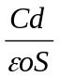

Unde ε_{o}=8,85*10⁻¹²F/m;
A=ε (T-T₀) unde A este constanta Curie-Weiss,T₀ temperatura Curie(Coincide cu cea critică)

Pentru condensatorul-machet avem dimensiunile:
S=4,4*10⁻⁴(m²);
D=1,5*10⁻²(m);

5)Tabela măsurărilor:

Nr | Capacitatea(pF) | Temperatura(⁰C ) | Nr | Capacitatea(pF) | Temperatura(⁰C)
1 | 570 | 8 | 19 | 2640 | 152
2 | 585 | 16 | 20 | 2520 | 160
3 | 597 | 24 | 21 | 2310 | 168
4 | 606 | 32 | 22 | 2130 | 176
5 | 630 | 40 | 23 | 1980 | 184
6 | 660 | 48 | 24 | 1830 | 192
7 | 711 | 56 | 25 | 1710 | 200
8 | 750 | 64 | 26 | 1590 | 208
9 | 810 | 72 | 27 | 1500 | 216
10 | 900 | 80 | 28 | 1380 | 224
11 | 1005 | 88 | 29 | 1290 | 232
12 | 1140 | 96 | 30 | 1230 | 240
13 | 1380 | 104 | 31 | 1140 | 248
14 | 1710 | 112 | 32 | 1080 | 256
15 | 2130 | 120 | 33 | 990 | 264
16 | 2580 | 128 | 34 | 930 | 272
17 | 2745 | 136 | 35 | 900 | 280
18 | 2730 | 144 | 36 | 870 | 288

Calculăm permitivitatea după formula 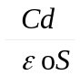
6)Exemplu de calcul:
ε=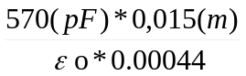_{=2,19*10}³
Calculăm pentru toate intensităţile şi obţinem datele următoare:

Nr |  | 1/*10⁻⁴ | Nr |  | 1/
1 | 2190 | 4,55 | 19 | 10100 | 0,98
2 | 2250 | 4,43 | 20 | 9700 | 1,03
3 | 2290 | 4,34 | 21 | 8890 | 1,12
4 | 2330 | 4,28 | 22 | 8200 | 1,2
5 | 2420 | 4,12 | 23 | 7620 | 1,31
6 | 2540 | 3,93 | 24 | 7040 | 1,41
7 | 2730 | 3,65 | 25 | 6580 | 1,51
8 | 2880 | 3,46 | 26 | 6120 | 1,63
9 | 3120 | 3,20 | 27 | 5770 | 1,73
10 | 3460 | 2,88 | 28 | 5310 | 1,88
11 | 3870 | 2,58 | 29 | 4690 | 2,01
12 | 4390 | 2,27 | 30 | 4730 | 2,11
13 | 5310 | 1,88 | 31 | 4390 | 1,27
14 | 6580 | 1,51 | 32 | 4160 | 2,4
15 | 8200 | 1,21 | 33 | 3810 | 2,62
16 | 9930 | 1 | 34 | 3570 | 2,79
17 | 10470 | 0,94 | 35 | 3460 | 2,88
18 | 10500 | 0,95 | 36 | 3350 | 2,9

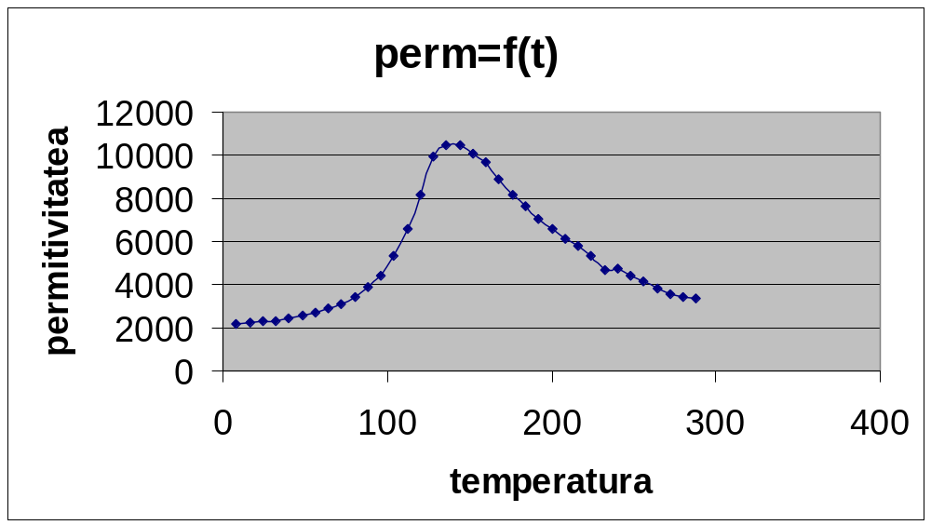Fig.1
T_{o}
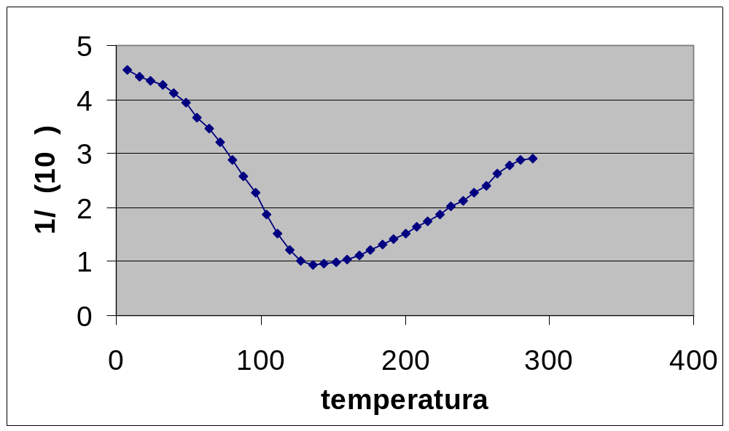Fig.2

Prelungim sectorul liniar al graficului şi la intersectarea cu axa temperaturii obţinem valoarea lui T₀ astfel obţinem valoarea 130⁰C.
După formula A=ε (T-T₀) calculăm constanta Curie-Weiss

A=4390(248-130)=518020
A=4730(240-130)=520300
A=4690(232-130)=478380
Calculînd media obţinem A_{med}=505566.6(⁰C)

9) Concluzie: Am studiat particularităţile polarizării prin defomare şi ordonare a dielectricilor în cîmp electric variabil,am măsurat permitivitatea seignettoelectricilor în intervalul de temperatură (20-350⁰C);am determinat temperaturii Curie 130⁰C constanta Curie-Weiss A_{med}=505566.6 ⁰C

